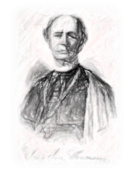
OŠ J. J. STROSSMAYERA
Kardinala A. Stepinca bb
31511 Đurđenovac
telefon: 031/601-101; fax: 031/ 601-530
e-mail: ured@os-jjstrossmayera-djurdjenovac.skole.hr

JELOVNIK
OD 4. STUDENOG DO 6. STUDENOG 2020.

4. STUDENOG (SRIJEDA) | KRUH S PAŠTETOM, ČAJ
5. STUDENOG (ČETVRTAK) | HOT-DOG, CEDEVITA
6. STUDENOG (PETAK) | KROASAN S ČOKOLADOM, VOĆE

ravnateljica:
Martina Pavlić, prof.

